1. **Proyectos**

Permite la eliminación del registro aun cuando este se encuentra activo en un ticket.

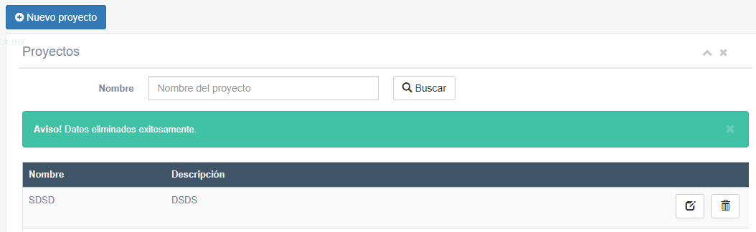

Favor de unificar los textos ya que se pueden utilizar minúsculas y mayúsculas intermedias.

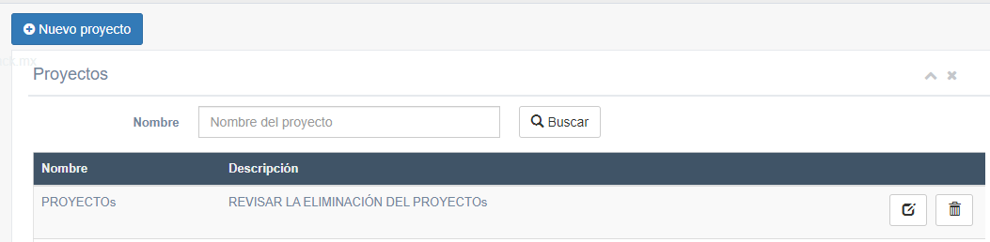

1. **Categoría**

Permite la eliminación del registro aun cuando este se encuentra activo en un ticket.

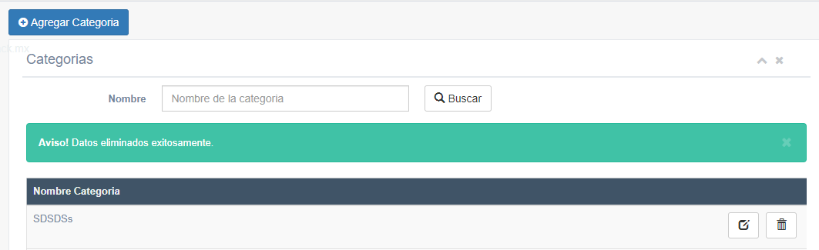

1. **Agregar Ticket**

Una vez que se borran el proyecto y la categoría el Ticket se queda vacío, lo cual considero no es correctos, ya que no debería eliminar en los catálogos si mantienen en uso.

Vista después de eliminar.

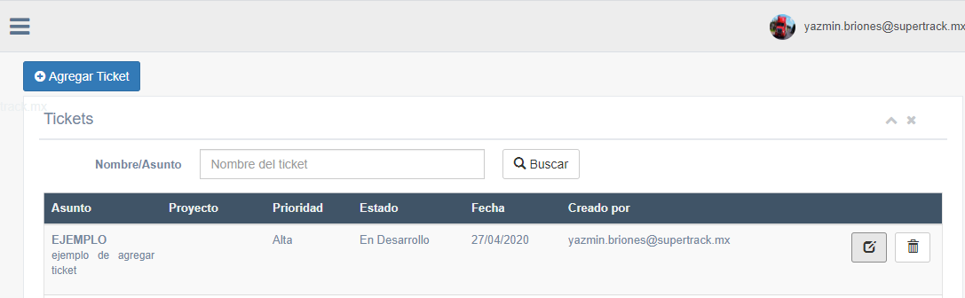

Formulario antes de eliminar en catálogos.

